Приложение 1
к распоряжению
администрации города
от _____________ № _________

СВЕДЕНИЯ
о границах публичного сервитута

Местоположение границ  публичного сервитута | Красноярский край, г. Красноярск, Свердловский район
Система координат | МСК-167, зона 4
Метод определения координат | аналитический метод
Площадь земельного участка | 2 750 кв. м
Средняя квадратическая погрешность положения характерной точки (Mt), м | 0,1
Обозначение характерных  точек границ | Координаты, м
Обозначение характерных  точек границ | Х | Y
1 | 2 | 3
1 | 627220.01 | 95899.81
2 | 627217.70 | 95905.99
3 | 627216.69 | 95905.87
4 | 627214.62 | 95907.58
5 | 627214.07 | 95909.65
6 | 627213.74 | 95909.67
7 | 627208.94 | 95927.60
8 | 627208.19 | 95927.90
9 | 627202.77 | 95946.69
10 | 627197.80 | 95964.90
11 | 627191.74 | 95985.55
12 | 627186.51 | 96003.95
13 | 627186.20 | 96004.19
14 | 627185.48 | 96006.64
15 | 627180.67 | 96007.33
16 | 627181.60 | 96003.80
17 | 627184.21 | 96003.46
18 | 627211.33 | 95909.01
19 | 627212.95 | 95905.30
20 | 627196.58 | 95904.50
21 | 627173.30 | 95903.36
22 | 627171.97 | 95896.51
1 | 2 | 3
23 | 627171.53 | 95894.85
24 | 627173.70 | 95893.95
25 | 627174.53 | 95895.48
26 | 627176.59 | 95901.45
27 | 627208.98 | 95902.74
28 | 627215.54 | 95899.36
29 | 627208.48 | 95884.21
30 | 627208.34 | 95882.13
31 | 627207.30 | 95879.45
32 | 627208.21 | 95879.15
33 | 627207.84 | 95878.07
34 | 627209.62 | 95877.11
35 | 627215.27 | 95889.75
36 | 627216.67 | 95899.09
1 | 627220.01 | 95899.81
37 | 627018.13 | 95877.37
38 | 627021.34 | 95876.56
39 | 627036.26 | 95901.33
40 | 627035.87 | 95901.82
41 | 627038.26 | 95908.80
42 | 627039.65 | 95925.14
43 | 627040.12 | 95937.84
44 | 627039.43 | 95946.47
45 | 627036.80 | 95946.65
46 | 627034.93 | 95906.35
47 | 627030.55 | 95899.21
48 | 627024.18 | 95887.42
37 | 627018.13 | 95877.37
49 | 627046.32 | 96210.05
50 | 627059.65 | 96200.47
51 | 627078.50 | 96189.12
52 | 627101.65 | 96198.23
53 | 627125.29 | 96185.53
54 | 627127.23 | 96189.05
55 | 627104.05 | 96201.47
56 | 627099.87 | 96200.62
57 | 627099.99 | 96200.05
58 | 627088.30 | 96195.94
1 | 2 | 3
59 | 627087.87 | 96196.70
60 | 627078.10 | 96192.33
61 | 627074.57 | 96194.19
62 | 627060.22 | 96203.02
63 | 627058.53 | 96204.81
64 | 627056.45 | 96207.72
65 | 627049.02 | 96213.03
66 | 627048.24 | 96212.04
67 | 627048.04 | 96212.12
49 | 627046.32 | 96210.05
68 | 626810.24 | 96082.40
69 | 626803.71 | 96087.15
70 | 626803.58 | 96119.09
71 | 626802.62 | 96155.15
72 | 626804.17 | 96174.71
73 | 626802.47 | 96180.83
74 | 626803.03 | 96184.49
75 | 626795.55 | 96212.46
76 | 626783.43 | 96247.39
77 | 626781.12 | 96246.87
78 | 626783.68 | 96234.86
79 | 626791.71 | 96211.38
80 | 626794.71 | 96200.35
81 | 626796.34 | 96200.42
82 | 626797.15 | 96190.99
83 | 626800.50 | 96178.74
84 | 626799.45 | 96165.82
85 | 626799.91 | 96161.62
86 | 626800.01 | 96160.38
87 | 626800.20 | 96155.21
88 | 626800.01 | 96155.21
89 | 626800.51 | 96145.36
90 | 626800.55 | 96141.28
91 | 626800.39 | 96136.89
92 | 626800.46 | 96127.59
93 | 626800.72 | 96127.11
94 | 626801.10 | 96107.06
95 | 626801.56 | 96104.80
96 | 626801.53 | 96101.21
1 | 2 | 3
97 | 626801.24 | 96084.39
98 | 626807.98 | 96079.10
68 | 626810.24 | 96082.40
99 | 627040.48 | 96869.10
100 | 627028.74 | 96863.05
101 | 627028.64 | 96862.12
102 | 627024.13 | 96860.67
103 | 627021.02 | 96859.07
104 | 627020.84 | 96858.46
105 | 627002.11 | 96852.03
106 | 626998.65 | 96850.91
107 | 626997.91 | 96850.89
108 | 626993.78 | 96849.45
109 | 626989.97 | 96850.02
110 | 626965.52 | 96829.02
111 | 626955.38 | 96818.98
112 | 626953.50 | 96816.88
113 | 626951.99 | 96815.62
114 | 626949.54 | 96813.19
115 | 626940.63 | 96805.06
116 | 626935.69 | 96800.27
117 | 626934.57 | 96800.97
118 | 626928.66 | 96796.02
119 | 626916.15 | 96784.61
120 | 626909.22 | 96777.06
121 | 626886.70 | 96755.26
122 | 626873.53 | 96746.47
123 | 626866.61 | 96742.54
124 | 626859.65 | 96739.08
125 | 626851.51 | 96736.53
126 | 626850.46 | 96737.51
127 | 626839.11 | 96734.31
128 | 626838.38 | 96733.38
129 | 626837.53 | 96734.02
130 | 626823.89 | 96718.70
131 | 626819.02 | 96713.16
132 | 626816.61 | 96710.23
133 | 626808.93 | 96701.01
134 | 626806.43 | 96698.71
1 | 2 | 3
135 | 626802.73 | 96695.20
136 | 626799.77 | 96694.78
137 | 626779.54 | 96675.07
138 | 626747.99 | 96677.47
139 | 626757.67 | 96718.11
140 | 626773.44 | 96710.73
141 | 626773.63 | 96712.68
142 | 626769.74 | 96715.37
143 | 626769.01 | 96714.71
144 | 626763.34 | 96718.37
145 | 626763.60 | 96718.89
146 | 626757.41 | 96722.64
147 | 626757.13 | 96722.20
148 | 626756.61 | 96722.54
149 | 626755.30 | 96724.02
150 | 626754.47 | 96721.49
151 | 626743.90 | 96677.16
152 | 626744.95 | 96675.78
153 | 626746.81 | 96675.04
154 | 626747.77 | 96674.16
155 | 626777.99 | 96671.77
156 | 626780.29 | 96673.12
157 | 626781.83 | 96671.73
158 | 626804.57 | 96693.89
159 | 626816.61 | 96706.03
160 | 626837.45 | 96729.94
161 | 626852.42 | 96734.22
162 | 626868.03 | 96740.07
163 | 626888.43 | 96753.25
164 | 626930.20 | 96793.93
165 | 626950.93 | 96810.61
166 | 626950.31 | 96811.35
167 | 626966.87 | 96827.54
168 | 626990.58 | 96847.91
169 | 626993.97 | 96847.40
170 | 627021.06 | 96856.84
171 | 627039.52 | 96866.35
172 | 627039.88 | 96865.57
173 | 627041.70 | 96866.39
99 | 627040.48 | 96869.10
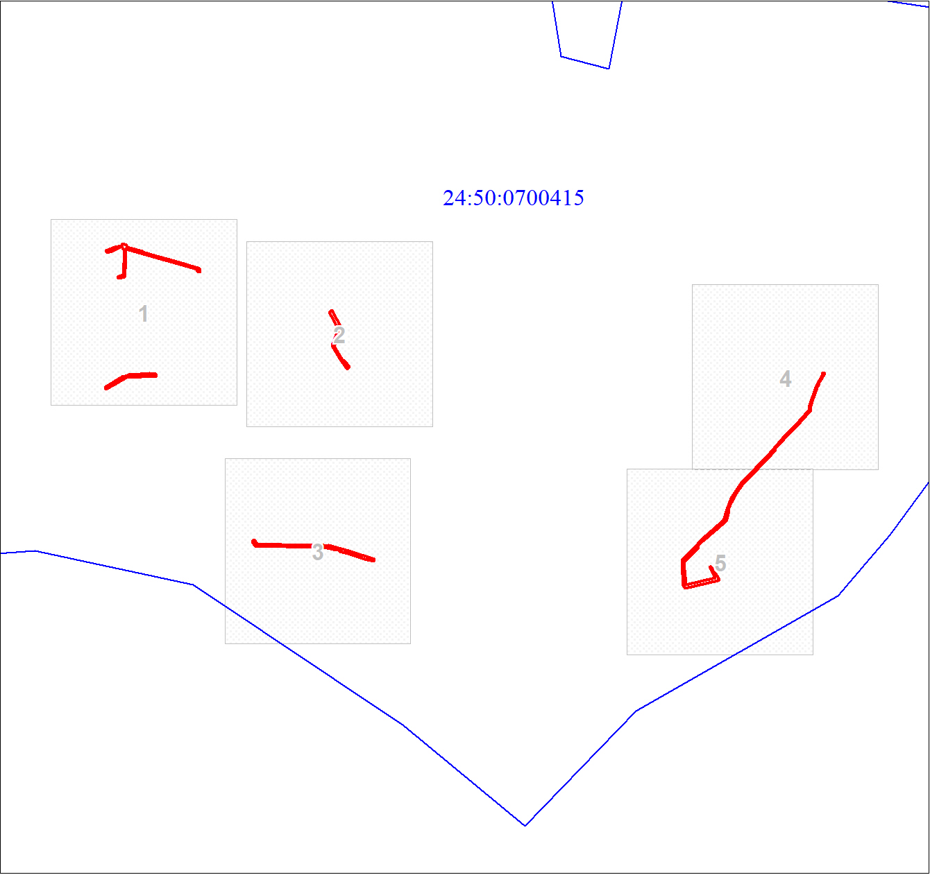
Масштаб 1:7500
Условные обозначения:
 | – граница публичного сервитута;
 | – обозначение кадастрового квартала;
 | – граница кадастрового квартала.

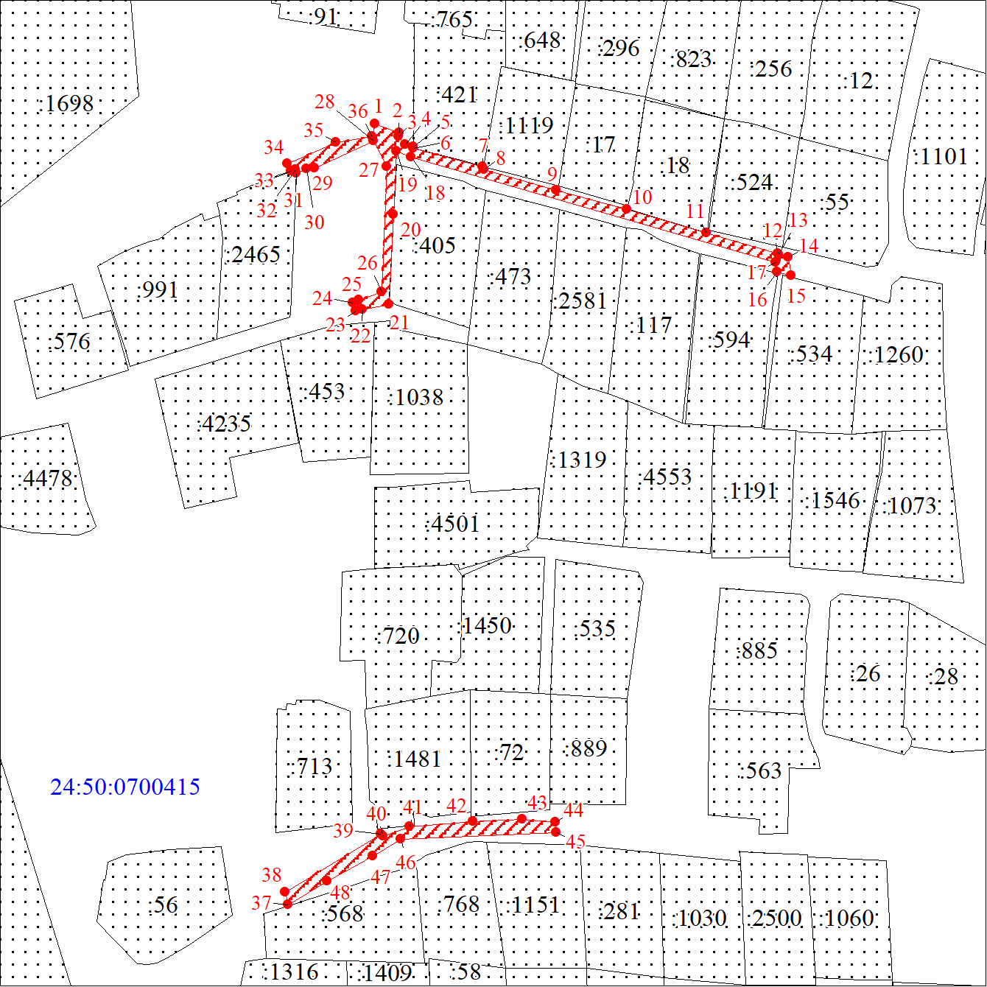
Масштаб 1:1500
Условные обозначения:
 | – граница публичного сервитута;
 | – характерная точка границы публичного сервитута;
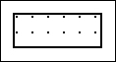 | – существующая часть границы, имеющиеся в ЕГРН сведения о которой достаточны для определения ее местоположения;
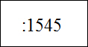 | – надписи кадастрового номера земельного участка, сведения о котором содержатся в ЕГРН;
 | – обозначение кадастрового квартала.

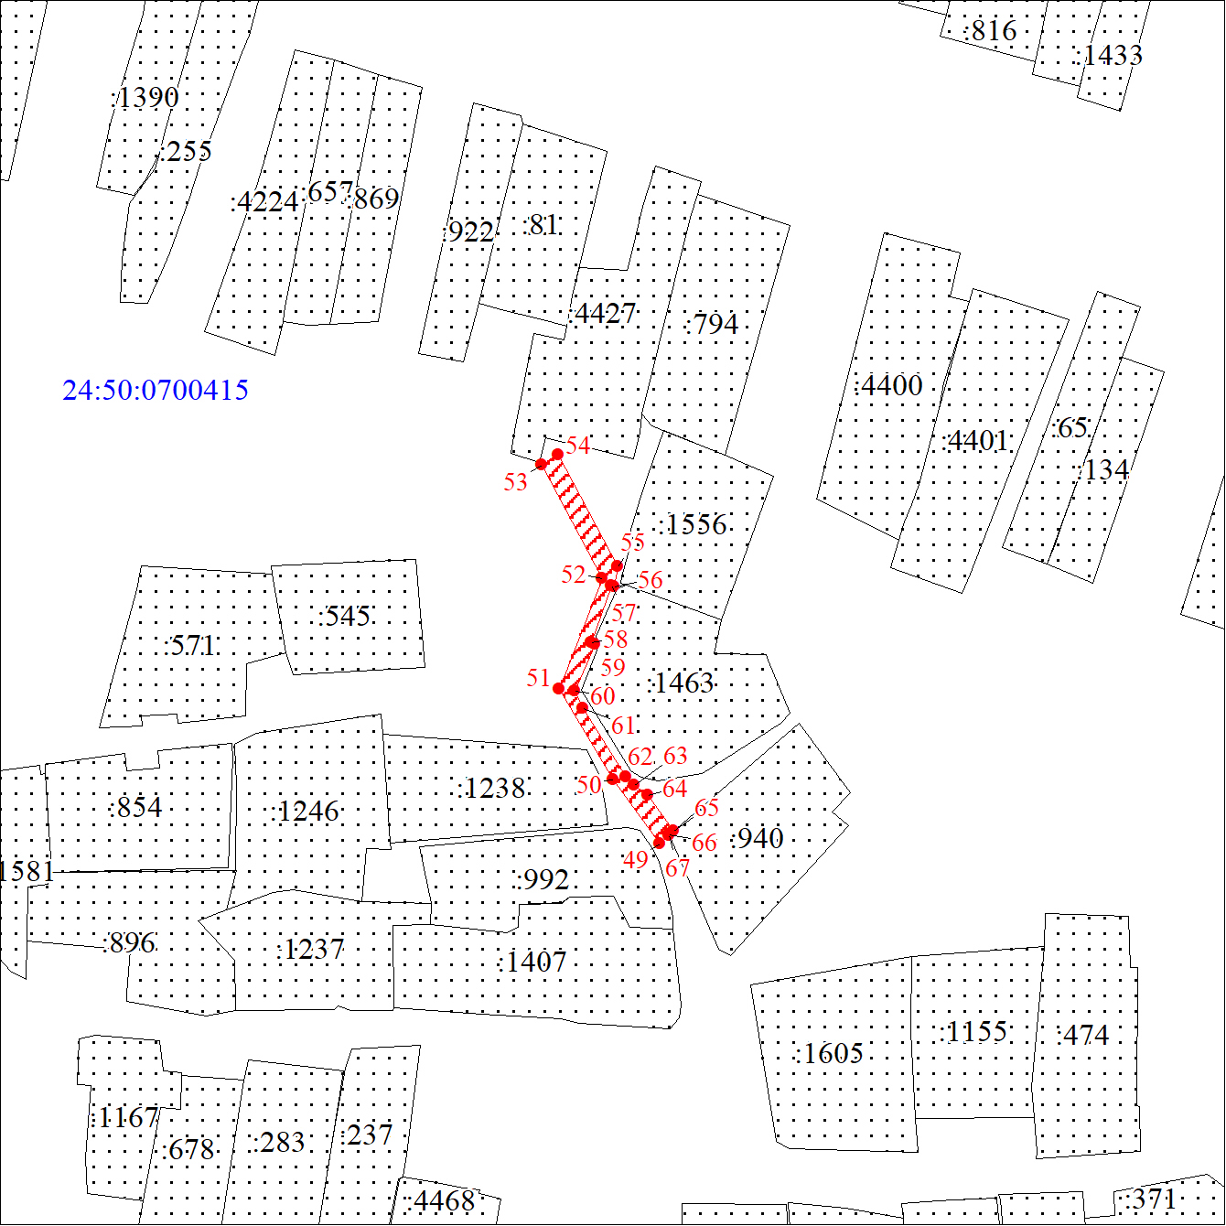
Масштаб 1:1500
Условные обозначения:
– граница публичного сервитута;
– характерная точка границы публичного сервитута;
– существующая часть границы, имеющиеся в ЕГРН сведения о которой достаточны для определения ее местоположения;
– надписи кадастрового номера земельного участка, сведения о котором содержатся в ЕГРН;
– обозначение кадастрового квартала.

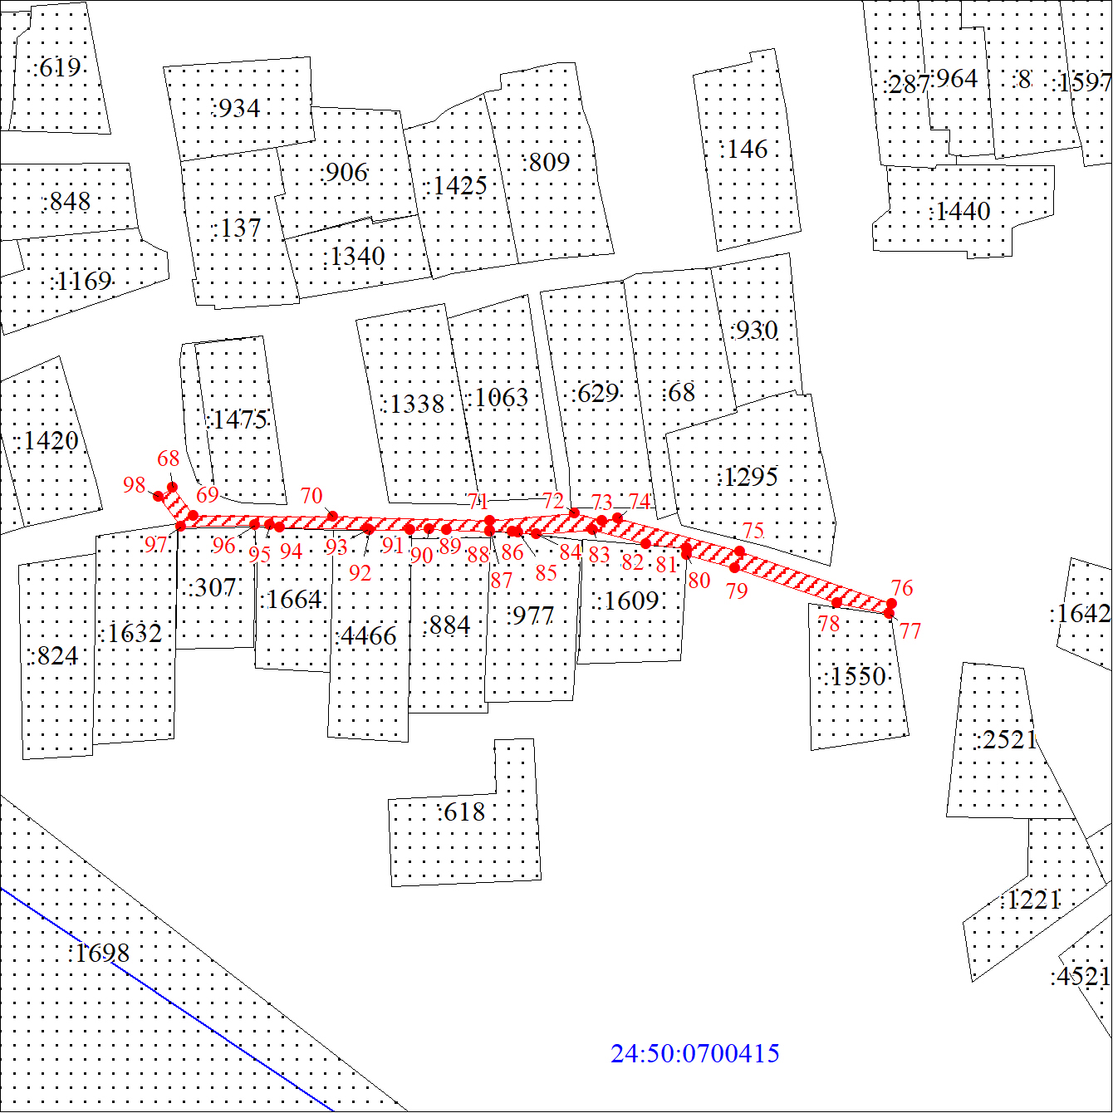
Масштаб 1:1500
Условные обозначения:
– граница публичного сервитута;
– характерная точка границы публичного сервитута;
– существующая часть границы, имеющиеся в ЕГРН сведения о которой достаточны для определения ее местоположения;
– надписи кадастрового номера земельного участка, сведения о котором содержатся в ЕГРН;
– обозначение кадастрового квартала;
– граница кадастрового квартала.

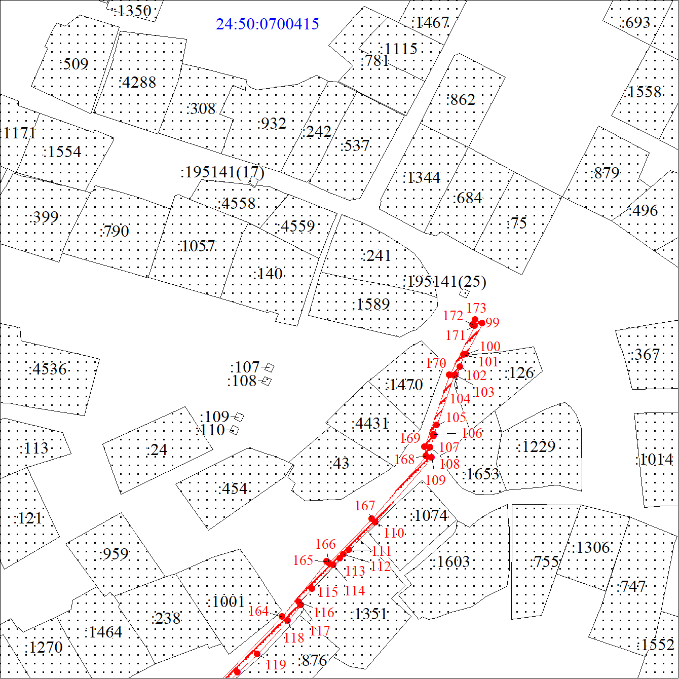
Масштаб 1:1500
Условные обозначения:
– граница публичного сервитута;
– характерная точка границы публичного сервитута;
– существующая часть границы, имеющиеся в ЕГРН сведения о которой достаточны для определения ее местоположения;
– надписи кадастрового номера земельного участка, сведения о котором содержатся в ЕГРН;
– обозначение кадастрового квартала.

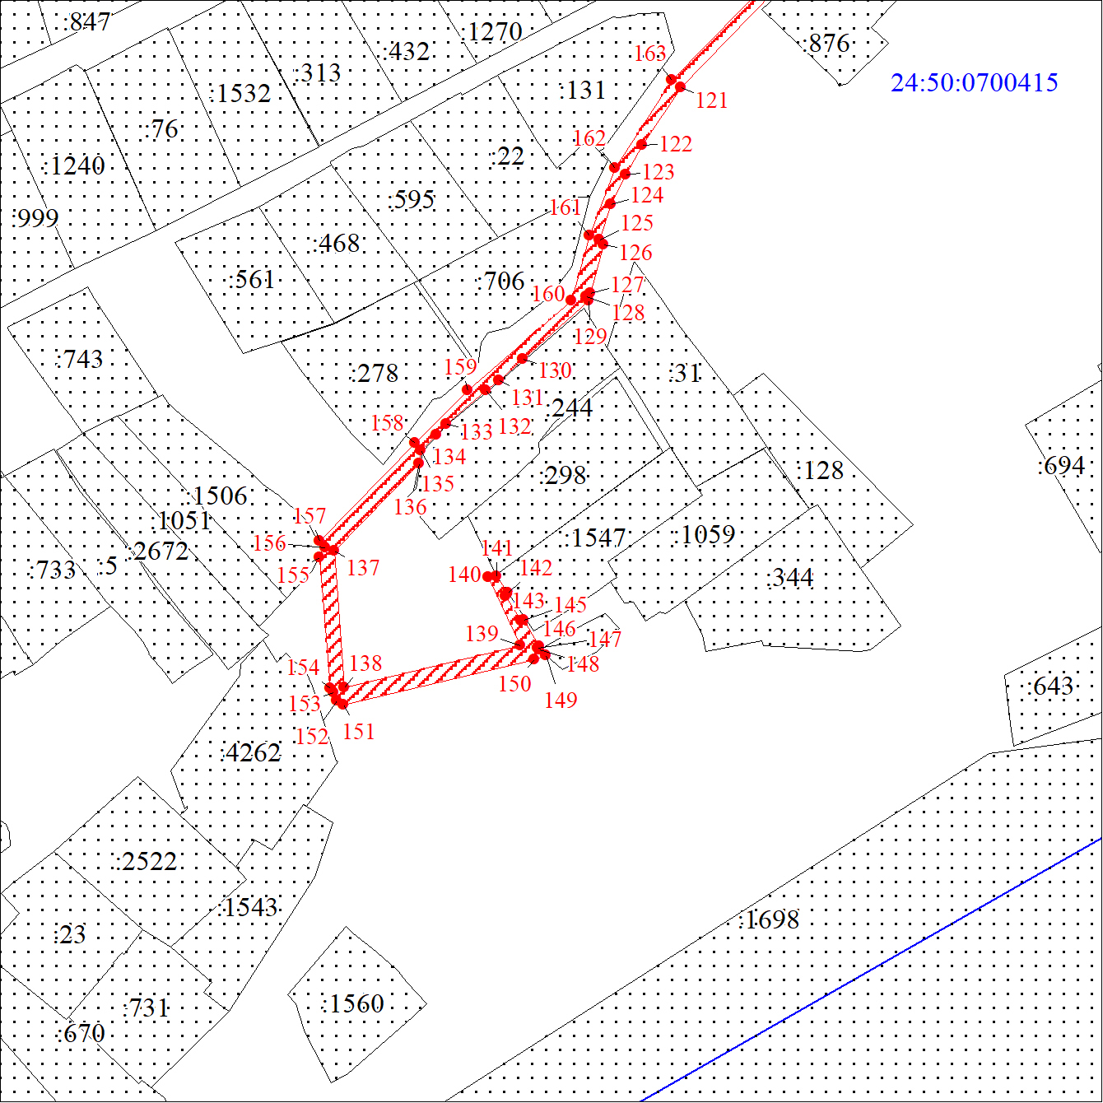
Масштаб 1:1500
Условные обозначения:
– граница публичного сервитута;
– характерная точка границы публичного сервитута;
– существующая часть границы, имеющиеся в ЕГРН сведения о которой достаточны для определения ее местоположения;
– надписи кадастрового номера земельного участка, сведения о котором содержатся в ЕГРН;
– обозначение кадастрового квартала;
– граница кадастрового квартала.

